Apresentação sobre Oracle DataBase
Feito por: Davi Cesare, Pedro Rizzi, Raul e Bryan.

- Fabricante: O fabricante do Oracle Database é a Oracle Corporation, uma multinacional norte-americana de tecnologia fundada em 1977 por Larry Ellison, com sede em Austin, Texas.

- Versão mais atual: A versão mais recente e atual do Oracle Database é o Oracle Database 23ai (anteriormente conhecido como 23c), focado em inteligência artificial e dados vetoriais, sendo a nova versão de Longo Prazo (Long Term Release).

- Tipo de Licença: O tipo de licença do Oracle DataBase é por hora, ou seja, pagamos a cada hora que usamos

- Valor Aproximado da Licença: A licença varia entre 0,20R$ e 1,00R$ por hora.

- Plataforma: O Oracle Database é compatível com os principais sistemas operacionais corporativos, incluindo Oracle Linux, Red Hat Enterprise Linux, Windows Server/Desktop (x64), Oracle Solaris, IBM AIX e HP-UX.

- Histórico: Oracle Database, criado por Larry Ellison em 1977 (originalmente SDL), lançou o primeiro banco de dados relacional comercial. Evoluiu do v5 (1985) com suporte a cliente-servidor, passando pelo v6 (1988) com PL/SQL, até as versões modernas como 12c, 19c, 21c e 23ai, introduzindo tecnologias como in-memory, nuvem e inteligência artificial.

- Interface do Usuário: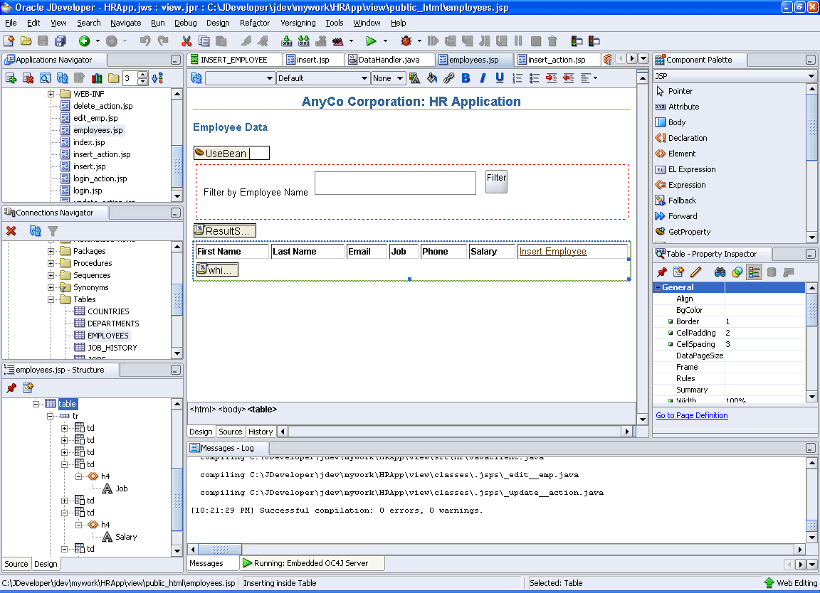

- 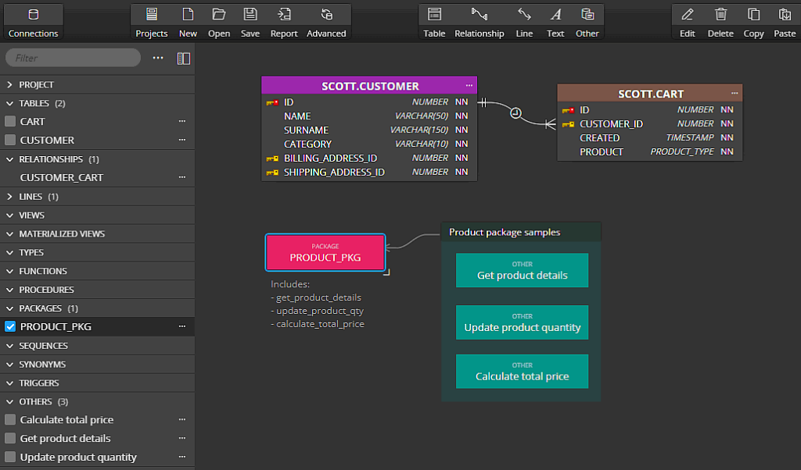

- Curiosidades: Você não vai encontrar a "Versão 1" do Oracle no mercado. Larry Ellison decidiu lançar o primeiro produto comercial diretamente como Versão 2. O motivo? Ele acreditava que ninguém compraria a primeira versão de um software, temendo que estivesse cheia de falhas, e que a numeração "2" passaria mais confiança de estabilidade.

